МАТЕМАТИКА
8-9 класс
Заключительный этап

1. Шестнадцать учеников из 9А, 9Б, 9В решили провести игру «Математическая шкатулка − 2018» в младших классах. Каждый ученик, принимавший участие в организации игры от 9А, 9Б, 9В классов, приготовил для этой игры 13 заданий, 5 заданий, 4 задания соответственно. Всего получилось 113 заданий. Сколько школьников из каждого класса – 9А, 9Б, 9В – приняли участие в организации данного мероприятия?

(10 баллов)
Ответ: 5; 4; 7
Решение. Обозначим количество учеников 9А, 9Б, 9В за x, y, z соответственно. Согласно условию задачи:
Ответ: 5; 4; 7.

Критерии. Обоснованно получен верный ответ – 10 баллов. Решение в целом верное, но имеются небольшие недочеты непринципиального характера – 7-8 баллов. Верно составлены оба уравнения системы, но решение не завершено или нет выбора решения с учетом оценки неизвестных – 4 балла. Ответ получен подбором, но при этом присутствует проверка условий задачи – 1 балл.

2. Вычислите сумму:
(10 баллов)
Ответ:

Решение.

Критерии. Обоснованно получен верный ответ – 10 баллов. Решение в целом верное, но имеются небольшие недочеты непринципиального характера – 7-8 баллов. Получен неверный ответ из-за вычислительной ошибки – 3 балла.

3. Докажите, что
(10 баллов)

Решение.

Критерии. Обоснованно проведено доказательство – 10 баллов. Решение в целом верное, но имеются небольшие недочеты непринципиального характера – 7-8 баллов. Получена оценка для суммы четвертых степеней чисел – 6 баллов. Получена оценка для суммы квадратов чисел – 2 балла.

4. Квадратный трехчлен , где a, b, c – целые числа, с – нечетное число, имеет целые корни. Может ли р(2018) быть четным числом?
(10 баллов)

Ответ: нет, не может.

Решение. Ответ – нет. Докажем это. Пусть х₁ и х₂ – корни р(х). По теореме Виета , то есть . По условию c – нечетное число. Числа x₁, x₂, a – целые. Следовательно, числа x₁, x₂, a – нечетные. По теореме Виета , то есть . Значит, b – четное число. Тогда есть сумма двух четных и нечетного чисел, то есть нечетное число.

Критерии. Обоснованно получен верный ответ – 10 баллов. Решение в целом верное, но имеются небольшие недочеты непринципиального характера – 7-8 баллов. Верный ответ получен с помощью перебора квадратных трехчленов – 2 балла.
5. На стороне треугольника ABC между вершинами A и B произвольно выбрана точка C₁, которая соединена отрезком прямой с вершиной C. Через вершину A проведена прямая, параллельная отрезку CC₁, до пересечения с продолжением стороны BC в точке A₁, а через вершину B проведена прямая, параллельная отрезку CC₁, до пересечения с продолжением стороны AC в точке B₁. Докажите, что .
(10 баллов)

Решение.

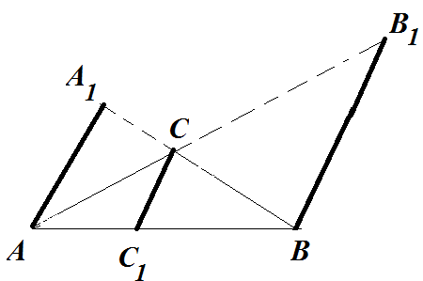

Так как отрезки AA_{1,} BB₁ и CC₁ параллельны, то треугольник CAC₁B₁AB, CBC₁A₁BA. Из подобия
Имеем, почленно складывая,
Таким образом,

Критерии. Обоснованно получено верное доказательство – 10 баллов. Доказательство в целом верное, но имеются небольшие недочеты непринципиального характера – 7-8 баллов. Доказаны некоторые вспомогательные утверждения, обеспечивающие продвижение в решении в верном направлении (например, доказано подобие треугольников CAC₁ и B₁AB, CBC₁ и A₁BA) – 3-4 балла.

